Муниципальное дошкольное образовательное автономное учреждение «Детский сад № 222»

Конспект занятия
по развитию речи для детей 3-4 лет

«Бабушкины сказки»

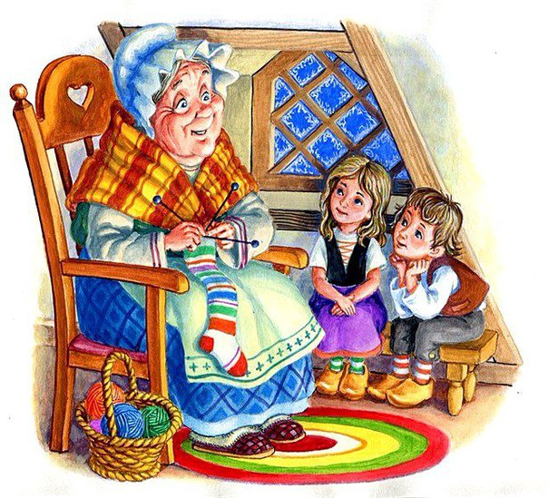

Подготовила: воспитатель
Синельникова О.С.

Г. Оренбург

Конспект занятия по развитию речи
«Бабушкины сказки»

Программа содержание:
Воспитывать желание слушать сказки и испытывать от этого удовольствие, желание самим рассказывать отдельное эпизоды.
Учить детей эмоционально и активно воспринимать сказку, участвовать в рассказывание.
Закрепить в памяти детей знакомые сказки, узнавать их по фрагментам.
Подвести к моделированию, продолжать точно отвечать на вопросы.
Развивать память, выразительность речи, интерес к занятиям.
Методы и приемы:
Игровой прием: приход Бабушки Сказочницы, чтение письма от лесных жителей, путешествие в лес, по ходу дети встречают персонажей сказок: зайца из «Заюшкиной избушки», Машу из «Маши и медведь», слона из «Телефона»,.таракана из «Тараканище»,угадывание сказки по отрывкам, вопросы к детям, рассказ воспитателя, показ моделей.
Материалы и оборудование: Щаль для бабушки, письмо от лесных жителей, колобок, игрушки персонажи: заяц, избушка зайца, кукла Маша, короб, тараканище, телефон, слон, модели для сказки «Колобок».
Активизация словаря:
Зайчик, ледяной, лубяной, избушка, лиса, Маша, медведь, короб, телефон, зазвонил, слон, шоколад, таракан, тараканище, лесочка, кусточка, воробей, колобок.
Предварительная работа:
Рассказывание детям новых и старых сказок, рассматривание иллюстраций к ним, запоминание подпевок и песенок, приготовить шаль, персонажей к сказкам.

Ход занятия:
(Воспитатель показывает платок детям).
Воспитатель:
- Красивый платок, правда? Да, очень нарядный, такие платки носят бабушки. (покрывает голову). Я похожа на бабушку?
- Я бабушка, которая целый год рассказывала вам сказки, и хочу узнать помните ли вы их?
- Ой, смотрите здесь лежит какое-то письмо. (Открывает конверт и читает письмо).
- Это нас лесные жители приглашают путешествовать по сказкам. А поможет нам дорогу показывать- вот кто, узнали ребята? Кто это? (колобок).
- Он будет катиться, мы будем идти за ним.
- Ребятки слышите, вроде там под кусточком кто- то так громко плачет. Кто это? (зайчик)
- Спроси Динара почему он так громко плачет?
- Что же отвечает зайчик Ирина?
- Какая была избушка у зайца (лубяная)
-Какая была избушка у лисы? (ледяная)
-Узнали сказку? Как называется сказка? (Заюшкина избушка0
- Молодцы, дети. Узнали сказку и этим мы помогли зайчику, лиса испугалась нас и убежала в лес.
До свидание, заяц! Нам надо идти дальше, колобок веди нас!
-А это что за девочка тут, одна в темном лесу? Как тебя зовут девочка? (Маша)
- А это что стоит? (короб)
-Вы узнали ребятки из какой сказки это Машенька? (Маша и медведь)
-Как вы узнали, что это сказка Маша и медведь? (стоит короб медведя).
-Правильно, молодцы!

Физминутка:
Мы ногами топ-топ,
Мы руками хлоп-хлоп!
Мы глазами миг-миг,
Мы плечами чик-чик.
Раз — сюда, два - туда,
Повернись вокруг себя.
Раз — присели, два — привстали,
Руки кверху все подняли.
Сели - встали, сели - встали,
Ванькой-встанькой словно стали.

- Кто мне скажет, как она оказалась в темном лесу?
- Расскажи Лена!
- Молодцы, вот и здесь помогли, угадали сказку, и Машенька
Вспомнит дорогу домой. До свидание, Машенька!
- Мы пойдем дальше.
-Посмотрите, ребятки, кто это такой важный сидит? (слон)
-Что он делает (звонит)
-Расскажи Рома, что слон говорит по телефону!
-Молодец, Рома! А теперь давайте еще раз повторим, я - автор, Я
Буду спрашивать, а вы отвечайте!
- Узнали сказку (телефон)
-Кто написал сказку (Корней Чуковский)
-Молодцы теперь идем дальше, веди нас колобок!
-Ой, а это что за чудовище такое (тараканище)
-Вы узнали его? (да) Из какой он сказки? (тараканище)
-Давайте вспомним эту сказку (воспитатель начинает читать
отрывок из сказки, дети доканчивают строчку, игра <<Доскажи>>
-Кто мне расскажет про этого таракана?
-Давай, Глеб!
-А кто спас зверей от этого страшного таракана (воробей)
-А вон летит! Прыг да прыг, да чик чирик….Вот и нету таракана
-Молодцы, дети! Вот прошли мы по лесу, устали очень.
-Давайте сядем за столы и отдохнем.
(Дети садятся за столы, на столах лежат модели)
-Давайте мы сейчас вспомним сказку <;<Колобок>>. Попробуем
Рассказать сказку необычном способом, с помощью этих моделей,
которые лежат у вас на столах.
-А сюда выйдет Руслан, будет рассказывать сказку и ставить
фигурки на фланелеграф. (Ребенок начинает сказку)
-Вот это будет домик.
-Какая это фигура (квадрат)
-А теперь нужна крыша.
-Какая это фигура? (треугольник)
-А какой у нас колобок (круглый и желтый)
-Какого света будет зайчик (серый)
-Какой кружок нужен для зайца? (маленький)
-А волк какого света? (серый как зайчик, но большой)
-Какой кружок нужен для волка большой или маленький? (большой)
-Потом колобок встретил медведя. (Медведь большой коричневый)
-А потом кого встретил колобок? (лису)
-Какой кружок нужен для лисы? (оранжевый)
-Молодцы ребятки, вы мне сегодня очень понравились. У нас сегодня было необычайное занятие.
Мы совершили путешествие по сказкам.
-Каких сказок мы встретили?
-Кому мы помогли?
- Вот какие вы молодцы, и по моделям умеете строить сказку!
-Вот и сказки конец, а кто слушал молодец!

